[106年桃園免試入學規則改變、超額比序與105年公立高中錄取門檻。主筆陳順基](http://rulinty.pixnet.net/blog/post/336267605)

  106年桃連區的免試分發比序規則已確認，改變最重要的是將**志願序之後的單科分數比序拿掉**，而直接比總積點，這個改變會讓會考總積點的重要性提升，也會改變過去各科目重要性差異甚大的情形；另外是將優先免試入學的名額比例擴大，嘉惠偏鄉跟弱勢國中學子。

  105年桃連區會考報名人數為27897人，較104年的28480人小減了583人，算是變化不大，而105年的主要公立高中招生名額，除中壢高中小減13名，龍潭、觀音增減2名之外，其他皆與104年相同，使105年公立高中的錄取累計人數標準跟104年差異甚小，104年的錄取門檻與累計人數對105年選填很有參考性，如圖片上的武陵皆是5A31點。而106年的招生名額與105年相當的高中，其105年錄取門檻跟累積人數當有參考價值；只是**106年桃連區的會考報名人數25003人，較105年27897人減少2894人，減幅達10.4%；錄取門檻預估將可能小幅下降**，例如從2A3B的最低降到1A4B的最高，或是從5B19點，降到5B17點等。

  104年的免試分發結果，桃園區的分發報到率達86.81%，居六都之冠。105學年度桃連區免試入學錄取率達 96.39%，報到率達 86.57%，更特別的是學生以前三志願錄取率為 87.28%，在全國6個直轄市中為最高，且較錄取率第2高的基北區(69.24%)超過18%，代表桃連區學生選填志願之判斷甚為正確，官方與民間的宣導充分，師長輔導成效佳。106年的免試入學也將在此良好的基礎上推動與宣導，相信免試分發結果，仍將順利而優於其他縣市。

**今年的桃園區分發規則，主要改變有幾點：**

**一.是將原本免試比序第七項的單科分數比序取消，**原本免試分發比序在第五項教育會考總積分比完後，比第六項志願序，之後是依國文、數學、英語、社會、自然的順序來比單科分數，今年將此點刪除，**在第六項志願序之後就比總積點**。這樣可以讓學生學習較均衡，複習時也不用考量國文、數學、英語、社會、自然的順序，在應考複習的時間比重與策略上有重大的改變。

**二.是將志願序別16至30志願從不計分，改為計1分**，微幅減少志願序計分差異。

**三.是將多元學習的品德表現銷過後計分微調**，在多元學習的品德表現中，105年為銷過後無記過或無三次警告以上者得6分；10年為銷過後無記過或二次(含)警告以下者得6分。將敘述更明確。

**四.優先免試入學擴大施行。**

桃園將優先免試入學的國中應屆畢業生人數比率從5%調高為6%；且高中端部分，增加了公立高職專業群科與私立高中普通科與綜合科。

由於免試入學只要是為了鼓勵就近入學，及照顧偏鄉學生，故可獲適用者少；為方便閱讀，**我們把桃園教育局公布的優先免試入學作業內容，整理在備註**。

**超額比序項目說明:**

  超額比序項目的設計用意是，當一個高中職如果想就讀的登記學生人數小於招生名額時，那就不用比序、全額錄取；但是由於想讀前幾志願公立高中職同學眾多，競爭激烈，想就讀人數遠大於招生名額，為了公平且有所依據所以要有客觀有效的超額比序各項目的設計。

  105年，在「志願序」比完同分後要按照國文、數學、英語、社會、自然的順序比各科級分，106年這個比序項目沒了，直接比五科加總的總積點，其他比序項目沒變。

我們整理106年的桃連區升高中職免試入學超額比序表，並簡單說明之。

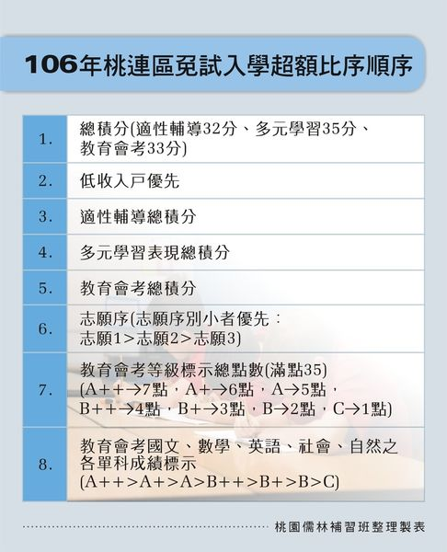

  106年桃連區超額比序項目共計三大項（適性輔導32分、多元學習表現35分、教育會考33分），申請超額時上列項目全數採計，當總積分完全相同且名額不足分配時以低收入戶學生為優先，其餘依比序項目（適性輔導、多元學習表現、教育會考）分別比序；如有同分，再依序比「志願序」；倘再同分，再依序比教育會考成績等級標示總點數（教育會考成績等級標示總點數的計算方式為:等級標示=點數:A++=7點、A+=6點、A=5點、B++=4點、B+=3點、B=2點、C=1點。）；倘再同分時，再依序比國中教育會考之(國文、數學、英語、社會、自然)各單科成績標示(A++>A+>A>B++>B+>B>C)。

   桃園這樣的超額比序設計，層次清楚明瞭，在104、105年已可將學生順利分發，還能兼顧公平分發、保障弱勢與就近入學的精神。105年除了錄取率報到率冠於六都外，在獲錄取的21628人中，也僅在比到第九項**同分後增額錄取20校科100人**而已，可知其分發規則之有效。

  106年取消免試比序會考單科分數的項目，主要是為了修正不同科目間等級的差異對學生比序結果所造成的影響，我舉個例子，例如105年會考成績都是1A4B(但標示不同)、作文3分的兩個同學，適性輔導與多元學習也都滿分，對某一高中也都填第一志願，某甲國A、數B、英B、社B、自B，跟某乙國B++、數A、英B++、社B++、自B++，很顯然某乙的所有科目總錯題目數少於某甲，某乙所有科目總實力高於某甲，但是在105年的免試入學超額比序第七項，依國、數、英、社、自順序單科分數比序規則下，某甲會贏過某乙；但在106年志願序後比總點數的規則下來比，某甲總點數13點，某乙總點數21點，某乙會贏某甲；這樣的改進讓學生在比序上更具公平性，也減少不同科目間等級分數的差異對比序結果的影響；學生可以依自己各科的強弱及搶等級的相對有利度來定應考策略。

　再來**要特別注意第六項"志願序"**，同一組志願序別雖在"適性輔導"時計分相同，如志願1、2、3計15分，志願4、5、6計12分...；但在第六項**"志願序"比序時仍以序別小者優先**，即志願1>志願2>志願3>志願4...。使得學生在填每一個志願時，都必須仔細考量，而**最好能以第一志願錄取，不然至少也要錄取在不扣分的前三志願**。也因此，**104、105年的分發結果，桃連區填第一志願錄取率與前三志願錄取率皆遙遙領先其他縣市。**可知道這志願序比序設計的重要性。

桃園志願序可以歸納成三個要點來說明：

**1.3個志願為一組進行計分**

志願序計分規定:

|  |  |
| --- | --- |
| 志願1~3 | 15分 |
| 志願4~6 | 12分 |
| 志願7~9 | 9分 |
| 志願10~12 | 6分 |
| 志願13~15 | 3分 |
| 志願16~30 | 1分 |

**2.同群科之職科志願跨校連續選填視為同一志願序**

**桃連區高職15群科歸屬表**

|  |  |  |
| --- | --- | --- |
|  | 群別 | 科別 |
| 工業類 | 機械群 | 機械科、鑄造科、板金科、機械木模科、配管科、模具科、  機電科、製圖科、生物產業機電科、電腦機械製圖科 |
| 動力機械群 | 汽車科、重機科、飛機修護科、動力機械科、農業機械科 |
| 電機與電子群 | 1.電機類：電機科、控制科、冷凍空調科  2.資電科：電子科、資訊科、航空電子科、電子通信科 |
| 化工群 | 化工科、紡織科、染整科、環境實驗科 |
| 土木建築群 | 土木科、建築科、消防工程科、空間測繪科 |
| 商業類 | 商業管理群 | 商業經營科、國際貿易科、會計事務科、資料處理科、  電子商務科、流通管理科、農產行銷科、航運管理科 |
| 外語群 | 1.英語類：應用外語科英文組  2.日語類：應用外語科日文組 |
| 設計群 | 美工科、家具木工科、陶瓷工程科、室內空間設計科、  圖文傳播科、金屬工藝科、家具設計科、廣告設計科、  多媒體設計科、室內設計科 |
| 農業類 | 農業群 | 農場經營科、園藝科、森林科、野生動物保育科、造園科、  畜產保健科 |
| 食品群 | 食品加工科、食品科、水產食品科、烘焙科 |
| 家事類 | 家政群 | 家政科、服裝科、幼兒保育科、美容科、時尚模特兒科、  流行服飾科、時尚造型科、照顧服務科 |
| 餐旅群 | 餐飲管理科、觀光事業科 |
| 海事  水產類 | 海事群 | 輪機科、航海科 |
| 水產群 | 水產養殖科、漁業科 |
| 藝術類 | 藝術群 | 電影電視科、多媒體動畫科、影劇科、表演藝術科、戲劇科、  美術科、時尚工藝科、音樂科、國樂科、西樂科、舞蹈科 |

**3.志願序超額比序，志願序別小者優先錄取：志願1>志願2>志願3...**

**我舉兩個例子來說明，先說高職連續選填：**

(1)某甲生的高中職皆填，其同群科之職科志願未連續選填，這樣的選填各志願序的志願積分各計幾分呢?

|  |  |  |  |  |  |  |  |
| --- | --- | --- | --- | --- | --- | --- | --- |
| 志願序 | 1 | 2 | 3 | 4 | 5 | 6 | 7 |
| 校、科 | 桃高  普通科 | 陽明  普通科 | 永豐  普通科 | 壽山  普通科 | 壽山  應外科 | 南崁  普通科 | 振聲  應外科 |
| 志願積分 |  |  |  |  |  |  |  |

 答案是:

|  |  |  |  |  |  |  |  |
| --- | --- | --- | --- | --- | --- | --- | --- |
| 志願序 | 1 | 2 | 3 | 4 | 5 | 6 | 7 |
| 校、科 | 桃高  普通科 | 陽明  普通科 | 永豐  普通科 | 壽山  普通科 | 壽山  應外科 | 南崁  普通科 | 振聲  應外科 |
| 志願積分 | 15 | 15 | 15 | 12 | 12 | 12 | 9 |

(2)某乙生的高中職皆填，其同群科之職科志願「跨校」連續選填如下，這樣的選填各志願序的志願積分各計幾分呢?

|  |  |  |  |  |  |  |  |
| --- | --- | --- | --- | --- | --- | --- | --- |
| 志願序 | 1 | 2 | 3 | 4 | 5 | 6 | 7 |
| 校、科 | 桃高  普通科 | 陽明  普通科 | 永豐  普通科 | 壽山  普通科 | 桃農  園藝科 | 龍潭  園藝科 | 龍潭  造園科 |
| 志願積分 |  |  |  |  |  |  |  |

 答案是:

|  |  |  |  |  |  |  |  |
| --- | --- | --- | --- | --- | --- | --- | --- |
| 志願序 | 1 | 2 | 3 | 4 | 5 | 6 | 7 |
| 校、科 | 桃高  普通科 | 陽明  普通科 | 永豐  普通科 | 壽山  普通科 | 桃農  園藝科 | 龍潭  園藝科 | 龍潭  造園科 |
| 志願積分 | 15 | 15 | 15 | 12 | 12 | 12 | 12 |

(3)某丙生的高中職皆填，其同群科之職科志願「跨校」連續選填如下，這樣的選填各志願序的志願積分各計幾分呢?

|  |  |  |  |  |  |  |  |
| --- | --- | --- | --- | --- | --- | --- | --- |
| 志願序 | 1 | 2 | 3 | 4 | 5 | 6 | 7 |
| 校、科 | 壽山  國貿科 | 壢商  國貿科 | 壢商  商經科 | 壢商  資處科 | 壢家  資處科 | 壽山  普通科 | 大溪  普通科 |
| 志願積分 |  |  |  |  |  |  |  |

 答案是:

|  |  |  |  |  |  |  |  |
| --- | --- | --- | --- | --- | --- | --- | --- |
| 志願序 | 1 | 2 | 3 | 4 | 5 | 6 | 7 |
| 校、科 | 壽山  國貿科 | 壢商  國貿科 | 壢商  商經科 | 壢商  資處科 | 壢家  資處科 | 壽山  普通科 | 大溪  普通科 |
| 志願積分 | 15 | 15 | 15 | 15 | 15 | 15 | 15 |

丙生是不是與甲生、乙生差很多呢?

**我再舉一題教育會考及志願序比序的題目來說明:**

有A、B、C、D、E五生免試入學要填志願，目標要上公立高中，假設A、B、C、D、E五生的適性輔導、多元學習表現積分除志願序外皆為滿分，

A生的1、2、3志願及E生的第1志願皆填高中且未獲錄取，在錄取陽明高中的機率上，五生的優先順次依序為__________

|  |  |  |
| --- | --- | --- |
|  | 志願序 | 教育會考總分 |
| A生 | 陽明高中志願4 | 31分 |
| B生 | 陽明高中志願1 | 29分 |
| C生 | 陽明高中志願1 | 27分 |
| D生 | 陽明高中志願1 | 28分 |
| E生 | 陽明高中志願2 | 29分 |

答案是:B、E、D、A、C

因為A、B、C、D、E生在此志願的各項目加總總積分分別為:A生95分(因第4志願計12分等於15分扣3分)，B生96分，C生94分，D生95分，E生96分；Ｃ為第五順位已明，而第一、二必為B、E，第三、四必為A、D；因為B生填第1，E生填第2，而志願1>志願2，所以B的順位在E之前；因為D生填第1，A生填第A，因志願1>志願4，所以D的順位在A之前；故五生順序是B、E、D、A、C。由此可知免試入學填志願準確預估與策略的重要性。

桃園儒林收集了大量的105年免試入學高中錄取分數資訊，在此先公布公立高中的錄取資訊，我們也會在試模擬時與會考成績單公布後，舉辦學制說明會與落點預估選填講座，屆時歡迎家長與學子參加。

**105年桃連區第一次免試公立高中錄取門檻參考表:**

  我們將105年的第一次免試公立高中錄取門檻資訊整理成表，在此公布給桃園市的家長與同學參考。

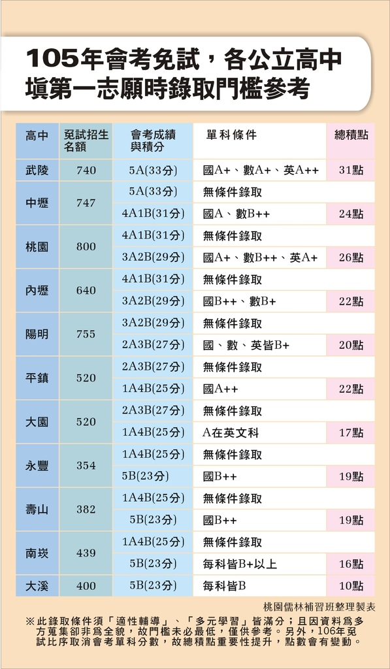

  由於我們去年所蒐集資訊雖多，然畢竟有區域上(本班在北桃園)，或是呈現上(在此需以同學將該高中填為第一志願為設定)的限制，我們收集的錄取資訊中，也未必有該校的最低錄取者，故僅供參考；而106年的免試分發比序規則，將單科分數比序拿掉，這個改變會讓會考總積點的重要性提升，讓原本105年有單科條件的學校，如A在單科比序的相對前面科目，其錄取的總積點可能上升，例如大園在105年1A4B時要A在英語科且17點之上，換成106年的規定，就要1A4B不限科目18點甚至19點才能上；如105年有單科條件的學校，A在單科比序的後面科目，其錄取的總積點可能下降，例如陽明在105年2A3B時，只要國文、數學、英語皆B+，A是在社會、自然兩科，總點數要20點之上，換成106年的規定就只要2A3B不限科目17點即可能上。

  當然選**填最重要的參考數據是個人累計人數與比例區間**，在會考完正式可查詢學生個人累計人數與比例區間，本班就能據此準確預估高中落點所需會考積分與總點數。尤其是今年公立高中的名額除了永豐增招一班，新屋高中首次招生外，其他變化不大，但是報考人數大減，所以有錄取門檻降低的可能；**正式選填時參考累計個人序位與各高中最低錄取門檻的今、去年相對性，就能準確選填。例如武陵去年是5A31點上，而這序位區間是在79X~89X；想知道武陵今年5A幾點會上，就是看6月20日公布的個人序位，對照79X~89X在5A幾點就成了，然而雖然落點在這個區間，但不是這區間每個人都會上，所以會比到會考之(國文、數學、英語、社會、自然)各單科成績標示。**